# **E卷-报文响应时间[100分]（ Java | Python3 | C++ | C语言 | JsNode | Go）**

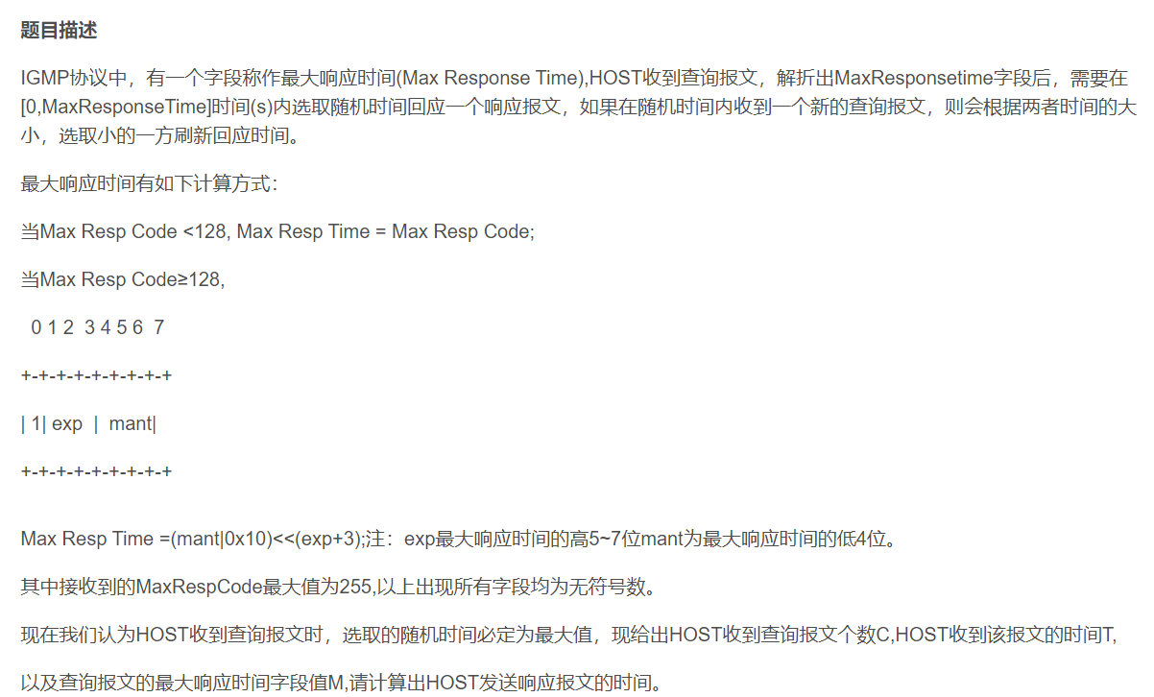



输入

3

0 20

1 10

8 20

输出

11

说明

收到3个报文，

第0秒收到第1个报文，响应时间为20秒，则要到0+20=20秒响应；

第1秒收到第2个报文，响应时间为10秒，则要到1+10=11秒响应，与上面的报文的响应时间比较获得响应时间最小为11秒；

第8秒收到第3个报文，响应时间为20秒，则要到8+20=28秒响应，与第上面的报文的响应时间比较获得响应时间最小为11秒；

最终得到最小响应报文时间为11秒



输入

2

0 255

200 60

输出

260

说明

收到2个报文，

第0秒收到第1个报文，响应时间为255秒，则要到(1510×10)<<(7+3)=31744秒响应；(mant=15,exp=7)

第200秒收到第2个报文，响应时间为60秒，则要到200+60-260秒响应，

与第上面的报文的响应时间比较获得响应时间最小为260秒：

最终得到最小响应报文时间为260秒



#include <iostream>

#include <algorithm>

int calc(int m) {

if (m < 128)

return m;

int exp = m & (0b01110000);

exp >>= 4;

int mant = m & (0b1111);

int base = mant | 0x10;

int shift = exp + 3;

return base << shift;

}

int main() {

int n;

std::cin >> n;

int up = (int) 2e9;

for (int i = 0; i < n; i++) {

int x, y;

std::cin >> x >> y;

up = std::min(up, x + calc(y));

}

std::cout << up << std::endl;

return 0;

}



#include <stdio.h>

#include <stdlib.h>

#include <limits.h>

int calc(int m) {

if (m < 128)

return m;

int exp = m & (0b01110000);

exp >>= 4;

int mant = m & (0b1111);

int base = mant | 0x10;

int shift = exp + 3;

return base << shift;

}

int main() {

int n;

scanf("%d", &n);

int up = INT_MAX;

for (int i = 0; i < n; i++) {

int x, y;

scanf("%d %d", &x, &y);

up = (up < x + calc(y)) ? up : x + calc(y);

}

printf("%d", up);

return 0;

}



package main

import (

"fmt"

)

func calc(m int) int {

if m < 128 {

return m

}

exp := (m & 0b01110000) >> 4

mant := m & 0b1111

base := mant | 0x10

shift := exp + 3

return base << shift

}

func main() {

var n int

fmt.Scan(&n)

up := int(2e9)

for i := 0; i < n; i++ {

var x, y int

fmt.Scan(&x, &y)

up = min(up, x+calc(y))

}

fmt.Println(up)

}

func min(a, b int) int {

if a < b {

return a

}

return b

}



function calc(m) {

if (m < 128)

return m;

let exp = (m & 0b01110000) >> 4;

let mant = m & 0b1111;

let base = mant | 0x10;

let shift = exp + 3;

return base << shift;

}

const readline = require('readline');

const rl = readline.createInterface({

input: process.stdin,

output: process.stdout

});

rl.question('', (n) => {

let up = Number.MAX_SAFE_INTEGER;

rl.on('line', (input) => {

let [x, y] = input.split(' ').map(Number);

up = Math.min(up, x + calc(y));

if (--n === 0) {

console.log(up);

rl.close();

}

});

});



def calc(m):

if m < 128:

return m

exp = m & 0b01110000

exp >>= 4

mant = m & 0b1111

base = mant | 0x10

shift = exp + 3

return base << shift

n = int(input())

up = 2e9

for _ in range(n):

x, y = map(int, input().split())

up = min(up, x + calc(y))

print(int(up))